Name: Nguyen Trung Hieu

Databse test

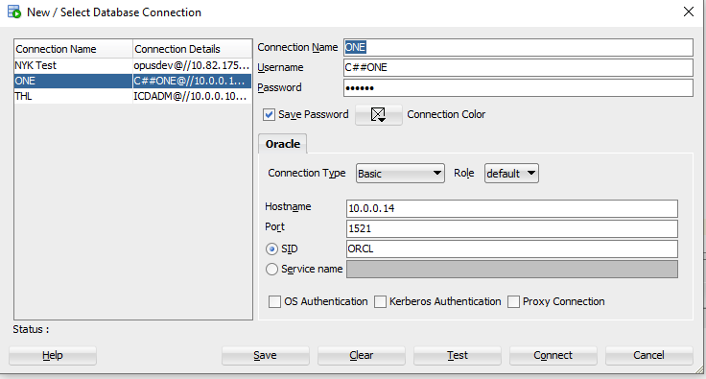

**Câu 1**: Giải thích các hàm thông dụng sau

|  |  |  |
| --- | --- | --- |
| Stt | Tên Hàm | Mục đích sử dụng & nên sử dụng khi nào |
| 1 | Count() | Hàm COUNT() trả về số lượng dòng phù hợp với một tiêu chí được chỉ định. |
| 2 | Sum() | Hàm SUM() trả về tổng của một cột số. |
| 3 | MAX() | Hàm MAX()trả về giá trị lớn nhất trong một cột số |
| 4 | MIN() | Hàm MIN()trả về giá trị nhỏ nhất trong một cột số. |
| 5 | NVL() | Hàm NVL() cho phép thay thế một giá trị null bằng một giá trị khác. |
| 6 | TO_CHAR() | Hàm TO_CHAR() dùng để chuyển đổi một số hoặc ngày tháng sang kiểu chuỗi. |
| 7 | T0_DATE() | Hàm TO_DATE() có tác dụng chuyển định dạng của một chuỗi hoặc một dãy số sang định dạng ngày tháng |
| 8 | TO_NUMBER() | Hàm TO_NUMBER() dùng để chuyển đổi một chuỗi sang kiểu số |
| 9 | SUBSTR() | Hàm SUBSTR() dùng để trích xuất một chuỗi con từ một chuỗi |
| 10 | REPLACE() | Hàm REPLACE() dùng để thay thế chuỗi ký tự này thành chuỗi ký tự khác trong một chuỗi cho trước |
| 11 | REVERSE() | Hàm REVERSE() dung để đảo ngược một chuỗi |
| 12 | DECODE() | Hàm DECODE() dùng để hỗ trợ tính năng câu lệnh IF-THEN-ELSE hay CASE |
| 13 | TRUNC() | Hàm TRUNC() dùng để thu gọn một số đến một vị trí nào đó sau dấu phẩy |
| 14 | LENGTH() | Hàm LENGTH() dùng để đếm tổng số ký tự có trong chuỗi, kể cả ký tự khoảng trắng. |
| 15 | lPAD() | Hàm LPAD() trả về một chuỗi được đệm vào bên trái với một chuỗi được chỉ định theo một độ dài nhất định. |
| 16 | RPAD() | Hàm RPAD() trả về một chuỗi được đệm vào bên phải với một chuỗi được chỉ định theo một độ dài nhất định. |
| 17 | TRIM() | Hàm **TRIM() dung để** loại bỏ các khoảng trắng 2 bên của một string. Ta có thể chỉ định các ký tự để loại bỏ. |
| 18 | LTRIM() | Hàm L**TRIM() dùng để** loại bỏ các khoảng trắng bên trái của một string. Ta có thể chỉ định các ký tự để loại bỏ. |
| 19 | RTRIM() | Hàm R**TRIM() dùng để** loại bỏ các khoảng trắng bên phải của một string. Ta có thể chỉ định các ký tự để loại bỏ. |
| 20 | ROUND() | Hàm ROUND() dùng để làm tròn số đến một vị trí phần nguyên hoặc vị trí phần thập phân được chỉ định. |
| 21 | ADD_MONTHS() | Hàm ADD_MONTHS() có tác dụng thêm hoặc bớt đi một hoặc nhiều tháng từ date truyền vào. |

**Câu 2**:

SELECT *

FROM MDM_CUSTOMER A

WHERE A.CUST_LGL_ENG_NM LIKE ‘%\_LOGISTICS%’ ESCAPE ‘\’

ORDER BY A.CUST_LOCL_LANG_NM NULLS FIRST

1. Vui lòng giải thích ý nghĩa của câu SQL trên

* Lấy ra các giá trị của bảng MDM_CUSTOMER theo điều kiện giá trị cột CUST_LGL_ENG_NM phải chứa chuỗi “_LOGISTICS” , sau đó sắp xếp theo cột CUST_LOCL_LANG theo thứ tự null được xếp đầu.

1. ý nghĩa của việc dùng ESCAPSE

* Để xóa ký tự ‘\’ , với mục đích biến ký tự ‘_’ trở về 1 ký tự bình thường

C) Ý nghĩa của việc dung Nulls First.

* Dùng để đưa những thuộc tính có giá trị null lên đầu.

D) Ý nghĩa của việc dung alias, có nên dung alias trong mọi trường hợp không?

* Dùng ALIAS giúp cho câu SQL ngắn gọn, dễ nhìn hơn, đỡ nhầm lẫn khi các cột cùng tên, tiết kiệm được thời gian với những thuộc tính có tên dài hoặc được gọi nhiều.ều
* Không nên, chỉ nên dùng trong các trường hợp cụ thể.

**Câu 3**:

SELECT *

FROM MDM_CUSTOMER

WHERE 1 = 1

AND CUST_CNT_CD = 'JP'

AND TO_CHAR(CUST_SEQ) = '201791'

Theo bạn câu trên cách dung TO_CHAR(CUST_SEQ) = '201791' có hợp lý không, tại sao?

* Không hợp lý, bởi vì oracle có hỗ trợ so sánh số với một chuỗi số, vậy nên việc dùng TO_CHAR sẽ dư thừa và làm giảm tốc độ xử lý.

**Câu 4**: cho câu SQL và kết quả như hình bên dưới

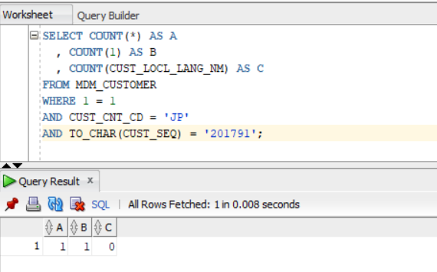

1. Giải thích ý nghĩa COUNT(*), COUNT(1), COUNT(CUST_LOCL_LANG_NM)

* COUNT(*) : đếm số lượng dòng trả về, kể cả giá trị null
* COUNT(1) : đếm số lượng dòng trả về, kể cả giá trị null
* COUNT(CUST_LOCL_LANG_NM): đếm số lượng dòng trả về, chỉ tính những dòng có giá trị khác null ở thuộc tính CUST_LOCL_LANG_NM

1. Tại sao COUNT(CUST_LOCL_LANG_NM) lại bằng 0

* Tại vì các dòng trả về, giá trị của thuộc tính CUST_LOCL_LANG_NM đều bằng null

**Câu 5**: có 2 cách như bên dưới, cách nào tốt tại sao

|  |  |  |
| --- | --- | --- |
|  | **Cách 1** | **Cách 2** |
|  | NVL(SUM(COL1),0) | SUM(NVL(COL1,0)) |

* Cách 1 sẽ tối ưu hơn, vì hàm NVL chỉ chạy 1 lần. trong khi cách 2 hàm NVL phải chạy n lần.

**Câu 6**: có 2 cách như bên dưới, cách nào tốt tại sao

|  |  |  |
| --- | --- | --- |
|  | **Cách 1** | **Cách 2** |
|  | * NVL(SUM(COL1),0) + NVL(SUM(COL2),0) | * Ex.1] SUM(NVL(COL1 + COL2,0)) * Ex.2] NVL(SUM(COL1 + COL2),0) |

* Cách 1 sẽ tốt hơn, vì cách 2 nếu như kết quả 1 trong 2 cột bị null thì kết quả tổng sẽ null theo.

**Câu 7**: có 2 cách như bên dưới, cách nào tốt tại sao

|  |  |  |
| --- | --- | --- |
|  | **Cách 1** | **Cách 2** |
|  | SELECT A.CUST_NO, A.ORD_NO, A.PRO_CD, B.PROD_NM  FROM TB_ORD A,  TB_PROD B  WHERE 1 = 1  AND A.PRO_CD = B.PROD_CD  AND B.PROD_CD IN (SELECT PROD_CD FROM TB_PROD D WHERE D.PROD_CD = A.PRO_CD AND PROD_UNIT_AMT < 800); | SELECT A.CUST_NO, A.ORD_NO, A.PRO_CD, B.PROD_NM  FROM TB_ORD A,  TB_PROD B  WHERE 1 = 1  AND A.PRO_CD = B.PROD_CD  AND EXISTS (SELECT D.PROD_CD FROM TB_PROD D WHERE D.PROD_CD = A.PRO_CD AND D.PROD_UNIT_AMT < 800); |

**IN** đc dung khi nào và EXISTS đc dung khi nào.

Cách 1 tốt hơn vì kết quả truy vấn con ít, vì vậy hiệu năng của IN sẽ nhanh hơn EXISTS

* IN được dùng trong trường hợp truy vấn con có kết quả truy vấn nhỏ, không cần dữ liệu từ bảng khác. IN còn có thể được dùng truy vấn giá trị
* EXISTS được dùng trong trường hợp truy vấn con có kết quả truy vấn lớn, cần dữ liệu tư bảng khác. EXISTS chỉ có thể dùng trong truy vấn con

**Câu 8**: có 2 cách như bên dưới, cách nào tốt tại sao

|  |  |  |
| --- | --- | --- |
|  | **Cách 1** | **Cách 2** |
|  | SELECT A.CUST_NO, A.ORD_NO, A.PRO_CD, B.PROD_NM  FROM TB_ORD A,  TB_PROD B  WHERE 1 = 1  AND A.PRO_CD = B.PROD_CD  AND B.PROD_CD IN ('00001','00002'); | SELECT A.CUST_NO, A.ORD_NO, A.PRO_CD  , (SELECT B.PROD_NM FROM TB_PROD B WHERE B.PROD_CD = A.PRO_CD) AS PROD_NM  FROM TB_ORD A  WHERE 1 = 1  AND A.PRO_CD IN ('00001','00002'); |

* Cách số 1 sẽ tốt hơn, bởi vì khi xử lí data với số lượng ít, sử dụng phé join sẽ hoạt động tốt hơn subquery.

**Câu 9**: cho số 8988.80 vui lòng xuất ra định dạng $8,988.800

SELECT TO_CHAR(8988.80, '$9,999.999') FROM DUAL

**Câu 10**: cho số 8988.80, 820988.80 vui lòng xuất ra định dạng $8,000.000, $820,000.000

SELECT TO_CHAR(TRUNC(8988.80,-3),'$9,999.99')FROM DUAL

SELECT TO_CHAR(TRUNC(820988.80 ,-3),'$999,999.99')FROM DUAL

**Câu 11**: Cho cấu SQL và kết quả như sau:

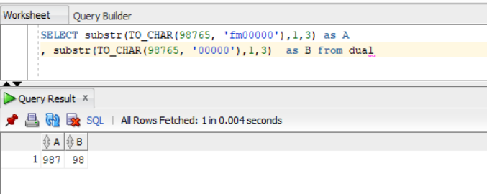

Như hình trên cả 2 A và B điêu substr từ 1, đến 3 tại sao kết quả lại khác nhau.

* Khi dùng TO_CHAR để chuyển sang kiểu string, ta sẽ có thêm 1 ký tự ở đầu đại diện cho dấu, nhưng vì số ta truyền vào là dương, nên ký tự đầu sẽ là khoảng trắng.
* Mà A có fm ở tham số format_mask nên sẽ bị xóa đi khoảng trắng, còn B thì không.
* Vậy nên subtring của B lấy 3 ký tự đầu, sẽ bao gồm có khoảng trắng ở ký tự đầu

**Câu 12**: Viết Câu SQL xuất ra, Ngày hiện tại, này hôm qua, ngày mai

SELECT sysdate-1 as Yesterday, sysdate as Today ,sysdate+1 as Tomorrow from dual

**Câu 13**: ta có table (**TB_ORD**), yêu cầu viết câu SQL để generate ORD_NO có đô dài 10 tự với format sau: yyyymmdd000Seq, ví dụ hnay là 20191028 và chưa có seq nào thì ORD_NO sẽ là 201910280001, và nếu đã tồn tại ORD_NO 201910280001 thì nó sẽ là 201910280002

INSERT INTO TB_ORD(CUST_NO, ORD_NO, PRO_CD, ORD_DTTM)

SELECT :CUST_NO,:ORD_NO,:PRO_CD ,

DECODE(COUNT(*), 0, RPAD(TO_CHAR(SYSDATE, 'YYYYMMDD'), 12, '0') + 1, MAX(ORD_DTTM)+1) AS DTM

FROM TB_ORD

WHERE ORD_DTTM LIKE TO_CHAR(SYSDATE, 'YYYYMMDD')||'%'

**Câu 14**: ta có table (**MDM_CUSTOMER**) và dữ liệu như bên dưới

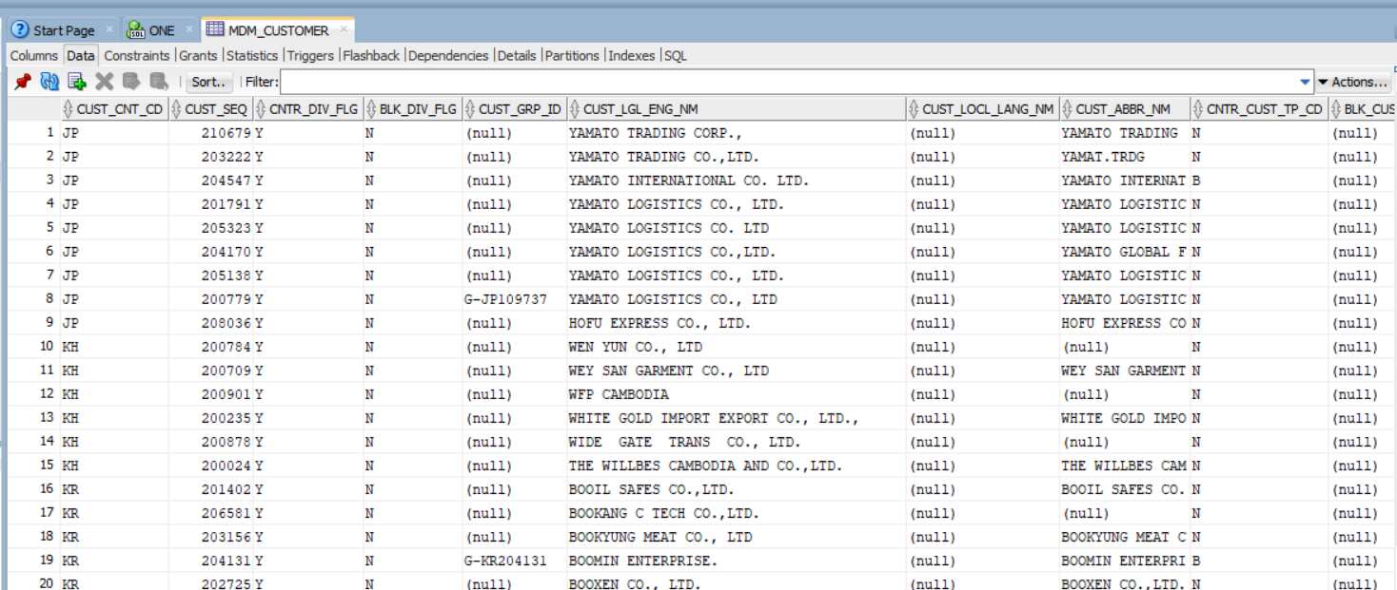

Các field liên quan: CUST_CNT_CD, CUST_SEQ, CUST_GRP_HRCHY_CD, CUST_GRP_ID

Dữ liệu cột CUST_GRP_HRCHY_CD có thể có(**I**: individual, **C**: Country, **G**: Global)

1. Viết câu SQL tìm CUST_GRP_ID sao cho: CUST_GRP_HRCHY_CD có **I** hoặc **C** nhưng không có **G**

SELECT DISTINCT(CUST_GRP_ID)

FROM MDM_CUSTOMER

WHERE CUST_GRP_ID NOT IN (SELECT CUST_GRP_ID

FROM MDM_CUSTOMER

WHERE CUST_GRP_HRCHY_CD = 'G')

AND CUST_GRP_HRCHY_CD IN('I', 'C');

1. Viết câu SQL tìm CUST_GRP_ID sao cho: CUST_GRP_HRCHY_CD có **G** và có **I** nhưng không có **C**

SELECT DISTINCT(CUST_GRP_ID)

FROM MDM_CUSTOMER A

WHERE CUST_GRP_ID NOT IN (SELECT CUST_GRP_ID

FROM MDM_CUSTOMER

WHERE CUST_GRP_HRCHY_CD = 'C')

AND EXISTS(SELECT CUST_GRP_ID FROM MDM_CUSTOMER B

WHERE

A.CUST_GRP_HRCHY_CD like 'G'

AND B.CUST_GRP_HRCHY_CD like 'I'

AND A.CUST_GRP_ID = B.CUST_GRP_ID)

**Câu 15**: ta có table (**TB_PROD**) và dữ liệu như bên dưới

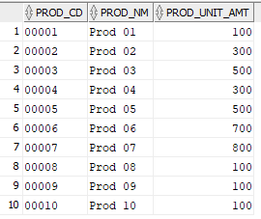

Viets cấu SQL để suất ra kêt quả như sau:

1. Lấy max(PROD_UNIT_AMT)
2. Lấy giá trị min(PROD_UNIT_AMT)
3. Lấy giá trị trung bình PROD_UNIT_AMT
4. Lấy tên của sản phẩm có PROD_UNIT_AMT lớn nhất

Kết quả phải ra đc như sau:

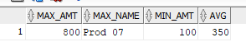

SELECT A.MAX_AMT , A.MIN_AMT , A.AVG, B.PROD_NM AS MAX_NAME

FROM (SELECT MAX(PROD_UNIT_AMT) AS MAX_AMT,

MIN(PROD_UNIT_AMT) AS MIN_AMT,

AVG(PROD_UNIT_AMT) AS AVG

FROM TB_PROD) A, TB_PROD B

WHERE B.PROD_UNIT_AMT = A.MAX_AMT

**Câu 16**: ta có table (**TB_ORD**) và dữ liệu như bên dưới

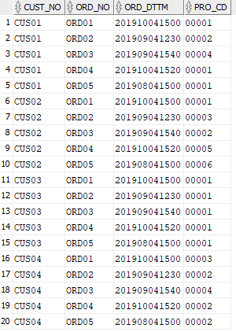

A) viết cấu SQL lấy ra top3 sản phẩm đc bán nhiều nhất**.**

SELECT CUST_NO,SUM(PRO_CD) AS TOTAL

FROM TB_ORD

GROUP BY CUST_NO

ORDER BY(TOTAL) DESC

FETCH FIRST 3 ROWS ONLY;

B) Viết cấu SQL lấy ra cái ORD_DT, ORD_TM, PROD_CD gần nhất theo CUST_NO

Kết quả mong đợi như sau:

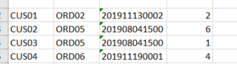

SELECT *

FROM (

SELECT CUST_NO,ORD_DTTM, ROW_NUMBER () OVER (PARTITION BY CUST_NO ORDER BY ORD_DTTM DESC) rn

FROM TB_ORD

GROUP BY CUST_NO, ORD_DTTM

) A

WHERE A.RN = 1;

SELECT A.DT, B.PRO_CD, NVL(B.TOTAL,0) AS TOTAL

FROM

(

SELECT '201906' AS DT FROM DUAL

UNION ALL

SELECT '201907' AS DT FROM DUAL

UNION ALL

SELECT '201908' AS DT FROM DUAL

UNION ALL

SELECT '201909' AS DT FROM DUAL

) A

LEFT OUTER JOIN

(SELECT B.PRO_CD, SUBSTR(B.ORD_DTTM, 1, 6) AS ORD_DTTM, COUNT(*)

AS TOTAL

FROM TB_ORD B

GROUP BY B.PRO_CD, SUBSTR(B.ORD_DTTM, 1, 6)

) B PARTITION BY (B.PRO_CD)

ON A.DT = B.ORD_DTT;

C) viết cấu SQL report xem trong tháng 06, 07, 08, 09 cảu 2019 sản phẩm có mã code là 00001bán đc bao nhiêu cái.

Kết quả mong đợi nhưu sau: left outer join partition - 130

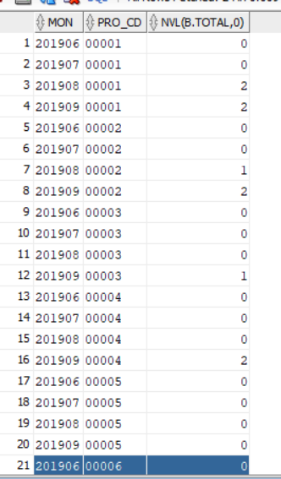

SELECT *

FROM (

SELECT CUST_NO,ORD_DTTM, ROW_NUMBER () OVER (PARTITION BY CUST_NO ORDER BY ORD_DTTM DESC) rn

FROM TB_ORD

GROUP BY CUST_NO, ORD_DTTM

) A

WHERE A.RN = 1;

D) giả sư lúc đầu sản phẩn 00001 có 100 cái, viết report để tính số lương remain theo tháng 06, 07, 08, 09

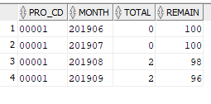

SELECT A.DT, B.PRO_CD, NVL(B.TOTAL,0) AS TOTAL, 100 - NVL(SUM(B.TOTAL) OVER (PARTITION BY B.PRO_CD ORDER BY A.DT),0) AS REMAIN

FROM

(

SELECT '201906' AS DT FROM DUAL

UNION ALL

SELECT '201907' AS DT FROM DUAL

UNION ALL

SELECT '201908' AS DT FROM DUAL

UNION ALL

SELECT '201909' AS DT FROM DUAL

) A

LEFT OUTER JOIN

(SELECT B.PRO_CD, SUBSTR(B.ORD_DTTM, 1, 6) AS ORD_DTTM, COUNT(*)

AS TOTAL

FROM TB_ORD B

WHERE B.PRO_CD = '00001'

GROUP BY B.PRO_CD, SUBSTR(B.ORD_DTTM, 1, 6)

) B PARTITION BY (B.PRO_CD)

ON A.DT = B.ORD_DTTM;